Mike van der Mast loopt titel NK DK1 mis na een bizarre ontknoping.

Hoe plaatste Mike van der Mast, eigenaar van Café de Beurs, zich voor het Nederlands Kampioenschap Driebanden Klein 1e klas?
In de districtsfinale van district Vlietlanden wist hij Marcel Boot van de Nieuwe Prins en de vier Yellow Fellows van Bij ’t Hof voor te blijven. Mike werd bij The Old Counters in Wateringen kampioen met een schitterend moyenne van 0,922 en een kortste partij van 18 beurten. De gewestelijke finale bij biljartvereniging Jacobswoude in Woubrugge werd nog mooier. Mike werd ongeslagen door de vijf kampioenen van de districten den Haag, Rotterdam, Dordrecht, Veen &Rijnstreek en Midden-Holland te verslaan. De kortste partij was 26 beurten met een moyenne van 1,153. Hierdoor plaatste Mike van der Mast zich voor het NK Driebanden Klein 1e klas.Dit Nationaal kampioenschap werd gespeeld in het weekend van 26-28 januari in Huizen bij Huizer biljartvereniging De Bun.
Op vrijdagavond 26 januari werd om 19.00 uur gestart met dit NK. Alle spelers moeten 30 caramboles maken. Mike moest de eerste partij spelen tegen Johan van der Wal. Na 21 beurten stond Mike met 22-12 achter. In de 34e beurt maakt Johan de partij uit. In de nabeurt maakt Mike nog 5 caramboles, maar kwam er slechts twee te kort. In de 2e ronde won Mike van Philip van der Made in 37 beurten. Na de eerste dag stond hij op de 4e plaats met een moyenne van 0,816 en een hoogste serie van 6.
De tweede dag was Mike in topvorm onder toezicht van 23 toeschouwers (familie vrienden en biljartliefhebbers). Deze blevenhet weekend allemaal bij deze finale. Het Fletcher Hotel in Huizen was hierdoor volgeboekt. De eerste partij won Mike van Jan Gieskens. Tot beurt 33 stond hij achter, maar in de 38e beurt trok Mike de winst naar zich toe. Zijn tegenstander, die als een speer van start ging, kwam er twee te kort. De tweede partij op zaterdag tegen René Groenendaal was de minste partij kwa moyenne van Mike. Hij stond de hele partij en had 41 beurten nodig om deze partij tot een goed einde te brengen. In de laatste ronde op deze zaterdag moest Mike tegen de nog ongeslagen Xavier Siahaya. Mike trakteerde de koploper op een kansloze nederlaag. Hij scoorde in beurt 26 een keurige serie van 8 caramboles en maakte de partij twee beurten later uit. Xavier ha 21 caramboles gemaakt.

De stand na twee dagen en 5 ronden is:
Pos | Naam | Part | MP | Car | Brt | Moy | HS
1 | Richard van der Erf | 5 | 8 | 146 | 162 | 0,901 | 6
2 | Xavier Siahaya | 5 | 8 | 141 | 160 | 0,881 | 5
3 | Mike van der Mast | 5 | 8 | 148 | 178 | 0,831 | 8
4 | Roland Duis | 5 | 6 | 141 | 178 | 0,792 | 8
5 | Johan van der Wal | 5 | 6 | 141 | 196 | 0,719 | 6
6 | Jan Gieskens | 5 | 2 | 126 | 177 | 0,711 | 9
7 | Philip van der Male | 5 | 2 | 116 | 165 | 0,703 | 6
8 | René Groenendaal | 5 | 0 | 102 | 152 | 0,671 | 7

Op zondag zijn er bij de 23 toeschouwers nog 7 bijgekomen om Mike aan te moedigen. De eerste partij moest hij tegen koploper Richard van der Erf. Deze was niet aanwezig bij de opening op deze dag. Was te laat. Was zijnkeu vergeten. Dit was wel een beetje vreemd. Je speelt een Nationaal Kampioenschap, je bent koploper en dan vergeet je het belangrijkste om mee te nemen… Mike ging als een raket van start. Hij had na 10 beurten een voorsprong van 16-6. Dit gaf hij niet meer uit handen. Mike maakte de partij uit na 30 beurten. Na afloop van deze partij vroeg een Beurssupporter aan Richard: “Heb je wel de goeie keu meegenomen”.
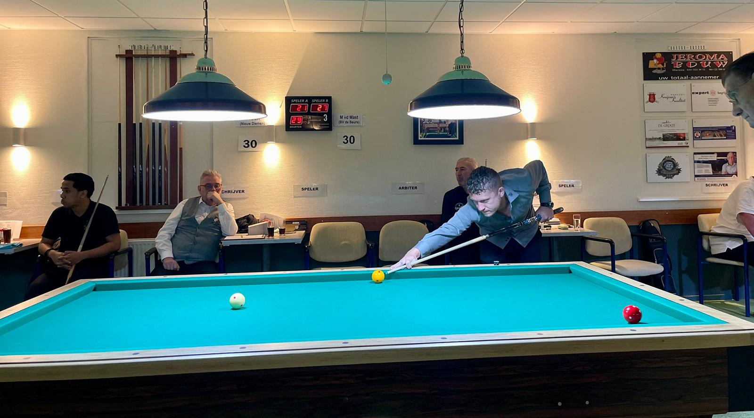
Doordat Xavier ook won, werd de stand na 6 ronden: Mike 10 punten met een moyenne van 0,855. 2. Xavier 10-0,834. 3. Richard 8-0,869 en 4. Roland 6-0,735. De laatste ronde speelde Mike tegen Roland en Xavier tegen Richard. Het werd een hele spannende finale ronde. Halverwege was de stand bij beide partijen gunstig voor Mike en lag hij op kampioenskoers. Maar in beurt 15 en 16 maakte Xavier 5 en 6 caramboles en keerden de kansen. Mike maakte het eerste zijn partij uit in beurt 28. Xavier stond na 21 beurten op 29 caramboles. Hij zou eigenlijk nog eeen keer moeten missen. Helaas voor Mike gebeurde dit niet. En dan heb je over 7 partijen één beurt te veel gebruikt en eindig je op vierduizendste en word je geen kampioen van Nederland. De druiven waren heel zuur voor Mike met zijn vele fans. Er had ook niemand zin in om het Wilhelmus mee te zingen tijdens de huldiging. Iedereen was bijzonder teleurgesteld.
Kampioen werd Xavier. De eindstand van dit NK driebanden klein 1e klasse:
Pos | Naam | Part | MP | Car | Brt | Moy | HS
1 | Xavier Siahaya | 7 | 12 | 201 | 227 | 0,885 | 6
2 | Mike van der Mast | 7 | 12 | 208 | 236 | 0,881 | 8
3 | Richard van der Erf | 7 | 8 | 182 | 214 | 0,85 | 6
4 | Johan van der Wal | 7 | 8 | 189 | 253 | 0,747 | 6
5 | Roland Duis | 7 | 6 | 176 | 251 | 0,701 | 68
6 | Jan Gieskens | 7 | 4 | 185 | 244 | 0,758 | 9
7 | Philip van der Male | 7 | 4 | 173 | 231 | 0,748 | 7
8 | René Groenendaal | 7 | 2 | 153 | 210 | 0,728 | 7

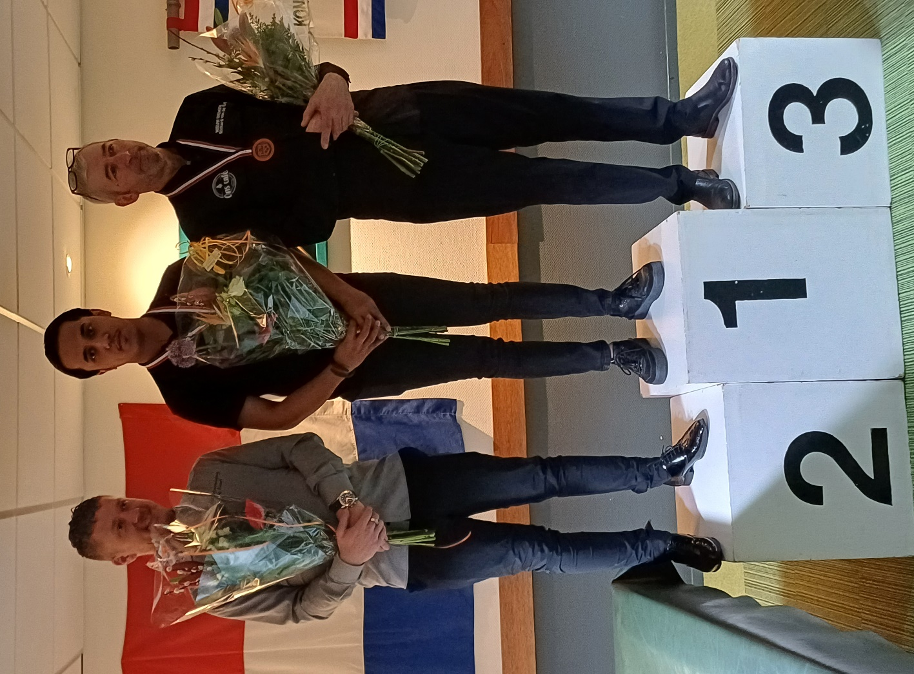
De prijsuitreiking werd gedaan door Frans Elbers, de voorzitter van district Het Sticht en de wedstrijdleider had ook nog een woordje voor alle spelers.
Namens de spelers deed de nummer zes een woordje. Wil zijn naam niet vermelden. Heb nog niet eerder een speler zo negatief horen praten over zijn mede finalisten.
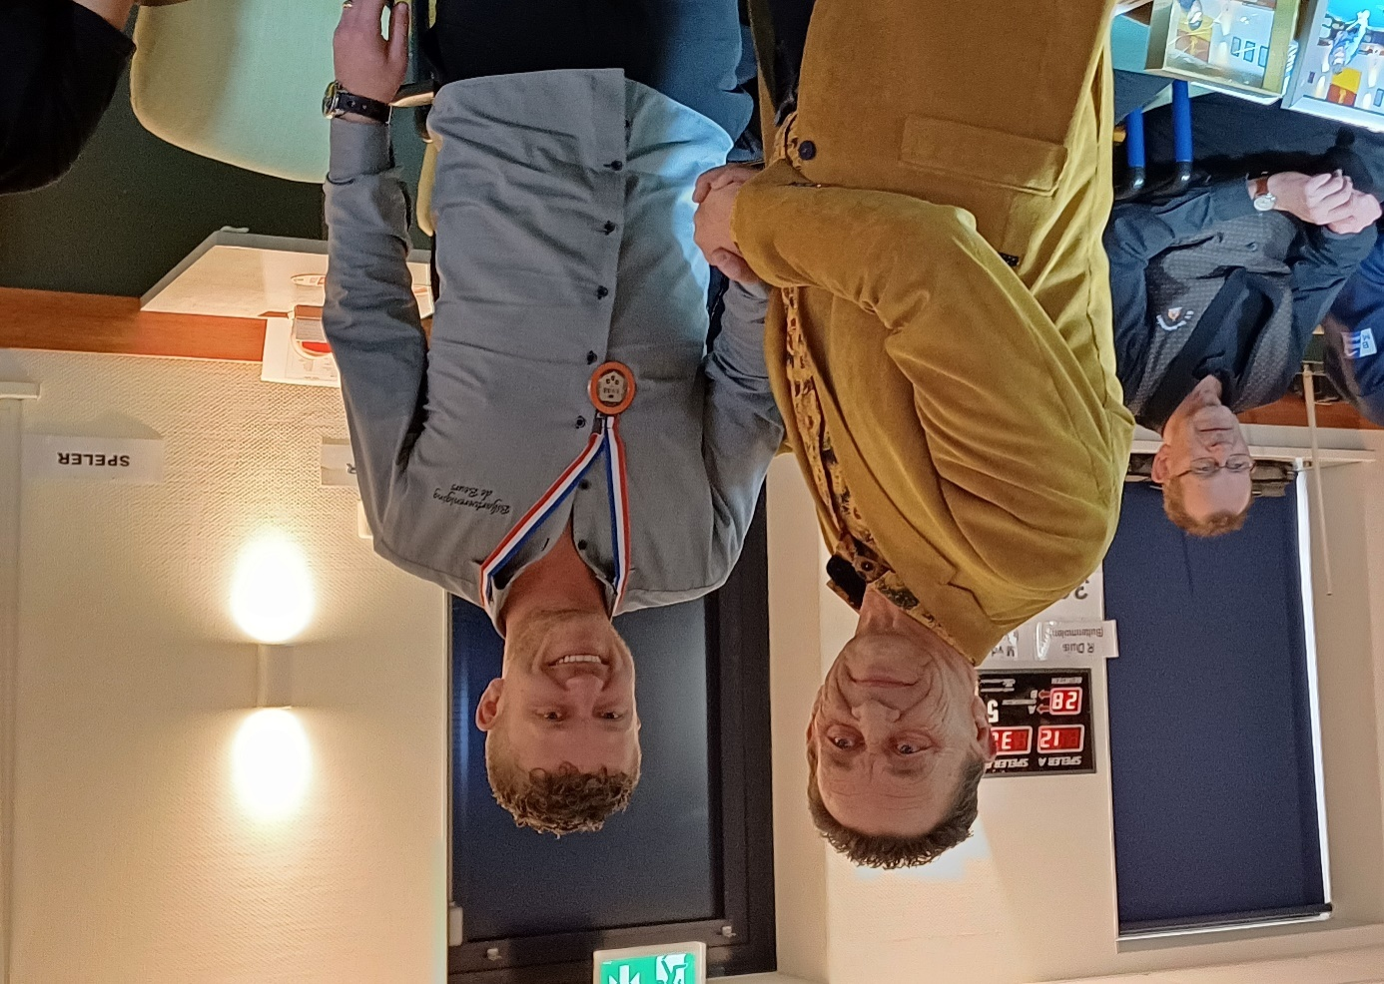
Mike was zo dicht bij de titel en dan word je tweede van Nederland. Is wel een prima prestatie, maar….o zo jammer. En zoveel getraind de afgelopen weken. En dan net niet. Maar Biljartvereniging De Beurs en alle supporters, die in Huizen aanwezig waren zijn heel trots op deze fantastische prestatie van onze Mike.

Namens Mike iedereen hartstikke bedankt voor het supporteren bij dit NK. Het was grote klasse.

Namens Biljartvereniging de Beurs
Wim Roseboom

